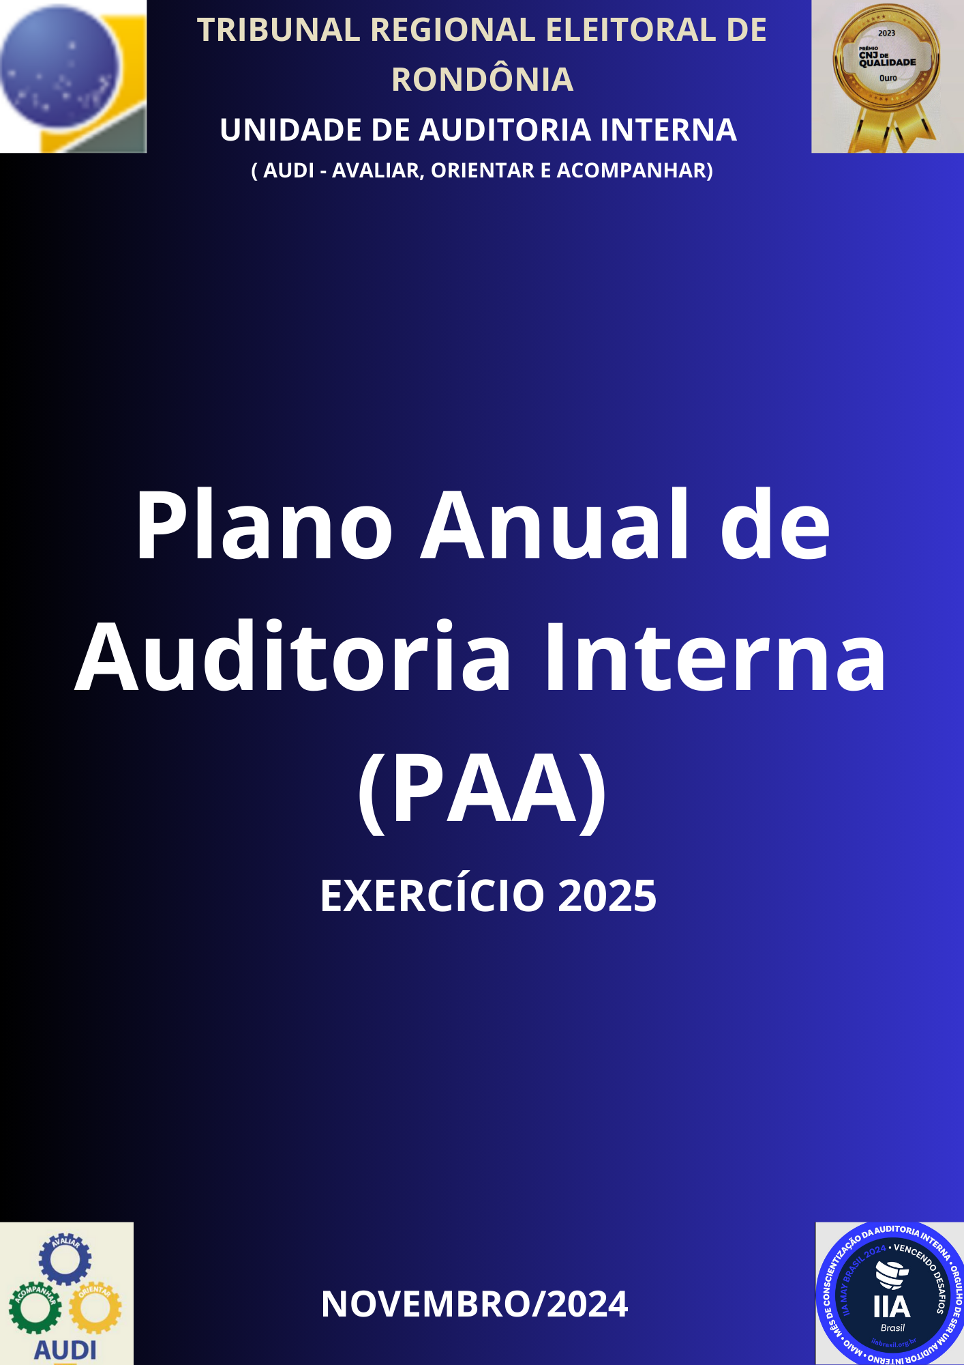

EQUIPE

Rejane Assis Lima da Fonseca
AUDITORA-CHEFE DA AUDITORIA INTERNA - AUDI

Erick Oliveira Chaquian
ASSESSOR DE AUDITORIA INTERNA - ASSAUDI

William Augusto de Oliveira
CHEFE DA SEÇÃO DE AUDITORIA DE PESSOAL E GOVERNANÇA - SEAUPG

Liz Cristina Pinto Duarte
CHEFE DA SEÇÃO DE AUDITORIA CONTÁBIL E ACOMPANHAMENTO DA ACCOUNTABILITY – SACAA

Dane Ferreira da Costa
COLABORADORA

SUMÁRIO

1 – APRESENTAÇÃO 4
2 – ALINHAMENTO ESTRATÉGICO 4
3 – CONTEXTUALIZAÇÃO 5
4 - ELABORAÇÃO DO PAA 2025 6
5 – METODOLOGIA DE ELABORAÇÃO DO PLANO 6
5.1 Plano de Trabalho de Auditoria Baseada em Riscos 6
6 – VARIÁVEIS CONSIDERADAS NA ELABORAÇÃO DO PLANO ANUAL DE AUDITORIA 7
7 – AUDITORIAS INTEGRADAS DA JUSTIÇA ELEITORAL 8
8 – OBJETIVO 9
9 – DAS AÇÕES DE AUDITORIA PROPOSTAS 10
10 - DAS AUDITORIAS ESPECIAIS 11
11 – METODOLOGIA DA AUDITORIA 11
11.1. Procedimentos de Auditoria 13
11.2. Técnicas de Auditoria 13
11.3. Execução do Trabalho de Auditoria 13
11.4. Abrangência de Atuação 13
11.5. Emissão do Relatório de Auditoria 14
12 – DA ALOCAÇÃO DE RECURSOS E DISTRIBUIÇÃO DE TAREFAS 14
12.1. Local 14
12.2. Estrutura da Unidade 14
13 – AÇÕES DE CONTROLE 15
14 - OUTRAS AÇÕES 16
14.1 – Monitoramento 16
14.2 – Ações de Capacitação 17
14.3 – Consultoria 17
14.4 – Certificado de Auditoria e Parecer do Dirigente de Auditoria Interna 17
15 – CONSIDERAÇÕES FINAIS 18
ANEXO I – QUADRO DEMONSTRATIVO DAS AUDITORIAS E CONSULTORIAS 19
ANEXO II - CRONOGRAMA DE REALIZAÇÃO DOS TRABALHOS 22
ANEXO III – QUADRO DE HORAS E ALOCAÇÃO DE RECURSOS 23
ANEXO IV - APOIO AO CONTROLE EXERNO 26

1 – APRESENTAÇÃO

O presente Plano Anual de Auditoria (PAA) tem por finalidade enumerar, quantificar e estabelecer, segundo uma ordem de prioridades, a execução dos trabalhos de auditoria interna programados para o exercício de 2025, em cumprimento ao disposto no art. 32 da Resolução CNJ 309/2020, o qual determina que sua elaboração deve ser preferencialmente baseada em riscos, para determinar as prioridades da auditoria, de forma consistente, com objetivos e metas institucionais.
Em consonância com o Plano de Auditoria de Longo Prazo (PALP) para o período 2022-2025, este PAA busca auxiliar à Administração no alcance de seus objetivos institucionais por meio de abordagens sistemáticas e disciplinadas para avaliar e melhorar a eficácia dos processos de governança, riscos e controles do Tribunal, de modo a adicionar valor e melhorar as operações do órgão.
Ademais, convém salientar que as atividades propostas estão alinhadas com os objetivos estratégicos do TRE-RO: agilidade e produtividade na prestação jurisdicional, enfrentamento à corrupção, à improbidade administrativa, e aos ilícitos eleitorais, promoção da sustentabilidade, comunicação eficaz e transformação digital.
Nesse norte, a Auditoria Interna (AUDI) objetiva avaliar a integridade, adequação, eficácia, eficiência e economicidade dos processos, dos sistemas de informações e dos controles internos administrativos do Tribunal, minimizando assim os riscos de ocorrência de irregularidades e/ou impropriedades, bem como auxiliando a alta administração do alcançar os objetivos institucionais de forma satisfatória.
Para tanto, a AUDI envidará esforços no sentido do cumprimento e aperfeiçoamento dos trabalhos de auditoria doravante consignados, apesar das limitações de no quantitativo de pessoal, atualmente existentes.
Por fim, frisa-se que o planejamento dos trabalhos, sua forma de execução e seu reporte à gestão obedecerão às diretrizes definidas pela Resolução CNJ n. 309/2020, pelo Estatuto de Auditoria Interna do TRE-RO, pelas normas de auditoria interna (The Institute of Internal Auditors – IIA), bem como pelas recomendações do Tribunal de Contas da União.

2 – ALINHAMENTO ESTRATÉGICO

Para auxiliar o TRE-RO a realizar seus objetivos, a Estratégia do órgão deve ser levada em consideração na elaboração do PAA.
Por se tratar de prática de governança, o processo de elaboração do PAA está alinhado ao macrodesafio de “Aperfeiçoamento da Gestão Administrativa e da Governança Judiciária”, inserido no Planejamento Estratégico do TRE-RO no sexênio 2021-2026.
O referido macrodesafio busca, dentre outros, o cumprimento da missão institucional do órgão: “Realizar Justiça”, e o alcance de sua visão de futuro: “Poder Judiciário efetivo e ágil na garantia dos direitos e que contribua para a pacificação social e o desenvolvimento do país”.
Ademais, para a realização da Estratégia do TRE-RO, o desenvolvimento de suas atividades organizacionais é norteado pelos seguintes valores: “acessibilidade, agilidade, credibilidade, eficiência, ética, imparcialidade, inovação, integridade, segurança jurídica, sustentabilidade, transparência e responsabilização”.

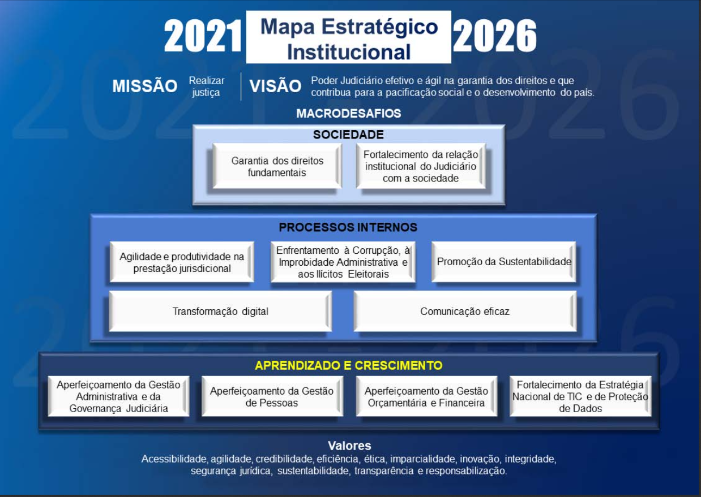

3 – CONTEXTUALIZAÇÃO

Para a elaboração do PAA 2025, a AUDI pautou-se nos seguintes fatores, normas e documentos:

- Obrigatoriedade de realização de Ação Coordenada de Auditoria (ACA), junto ao CNJ e Auditoria Integrada junto ao Tribunal Superior Eleitoral (TSE);
- Obrigatoriedade de realização da Auditoria de Contas Anuais, conforme Instrução Normativa n. 84/2020 do TCU;
- Planejamento Estratégico do TRE-RO para o sexênio 2021-2026;
- Cadeia de Valor do TRE-RO;
- Estatuto da Auditoria Interna (Resolução TRE-RO n. 18/2020);
- PALP para quadriênio 2022-2025.

4 - ELABORAÇÃO DO PAA 2025

O PAA do exercício de 2025 foi elaborado a partir da cadeia de valor, que contém a divisão dos macroprocessos em 3 (três) classes:

a) processos de governança e gestão.
b) processos finalísticos; e,
c) processos de apoio.

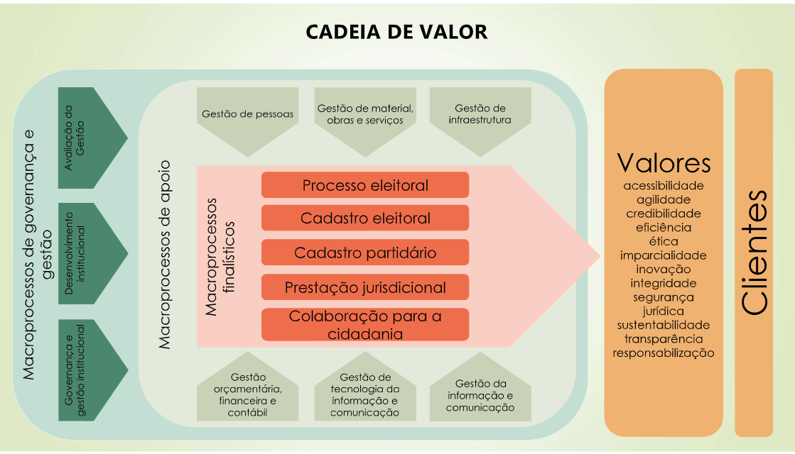
A cadeia de valor apresenta, ainda, um detalhamento dos processos auditáveis em níveis maiores, atualizados pelas áreas de negócio do Tribunal.

5 – METODOLOGIA DE ELABORAÇÃO DO PLANO

5.1 Plano de Trabalho de Auditoria Baseada em Riscos

Os trabalhos de auditoria fundamentam-se em procedimentos e técnicas de Risk Assessment (Avaliação de Risco), com a adoção da metodologia de Auditoria Baseada em Riscos (ABR). A abordagem da ABR visa ao aperfeiçoamento dos processos de trabalho institucionais, fundamentando-se no tripé: objetivos, nos riscos inerentes aos processos e nos controles internos instituídos para mitigar os riscos identificados.
Considerando os recursos disponíveis e a necessidade de otimizá-los, a auditoria direciona seus esforços para a avaliação dos processos operacionais, programas e projetos significativos, que gerem resultados agregadores de efetivo valor e conduzam ao alcance dos objetivos institucionais.
Considerando a redução no quantitativo de quadro de pessoal, em razão da saída de um servidor da AUDI para outra unidade, centrou-se os esforços ao atendimento dos trabalhos de auditoria obrigatório pelo CNJ, TSE e TCU, com inclusão de disponibilidade para realização de uma consultoria, no caso de necessidade ou de indicação da gestão, bem como ao aperfeiçoamento dos processos de trabalho de auditoria (mapeamento de processos).

6 – VARIÁVEIS CONSIDERADAS NA ELABORAÇÃO DO PAA 2025

Foram consideradas, na elaboração do PAA, as variáveis a seguir elencadas, a fim de determinar a extensão e o cronograma de desenvolvimento dos trabalhos:

a) atendimento às diretrizes do TCU, TSE e CNJ;
b) inclusão de atividades de acompanhamento de auditorias objetivando a averiguação do cumprimento de recomendações e determinações, bem como da adoção de sugestões e orientações expedidas nos relatórios de auditoria;
c) prestação de contas anual: considerou-se o tempo necessário à análise de conformidade dos documentos que compõem o Relatório de Gestão e demais informações a serem publicadas, em conformidade com os artigos 8º e 9º da Instrução Normativa TCU n. 84/2020 no sítio oficial deste TRE-RO na seção específica chamada “Transparência e Prestação de Contas”; na internet;
d) atendimento de demandas de ordem administrativa dos órgãos de controle externo;
e) férias e licenças dos servidores da AUDI: considerou-se a efetiva disponibilidade de servidores para a realização dos trabalhos;
f) treinamentos e reuniões de planejamento: considerou-se a realização da capacitação necessária à realização das atividades e ao aprimoramento dos servidores, conforme preconizado pela Resolução CNJ n. 309/2020, bem assim, de reuniões com o objetivo de planejar as atividades;
g) inclusão de auditoria, por determinação do TSE, em virtude da Resolução TSE n. 23.500/2016, a ser cumprida no âmbito das nominadas Auditorias Integradas da Justiça Eleitoral; e
h) realização de auditoria, por determinação do CNJ, em razão das chamadas “Ações Coordenadas de Auditoria”, capitaneadas por aquele Colegiado.
i) realização de Auditoria nas Contas, em conformidade com a Instrução Normativa n. 84/2020 do TCU;
j) horas disponíveis para realização de uma Consultoria ou Auditoria, cujo tema será definido juntamente com a Administração.

7 – AUDITORIAS INTEGRADAS DA JUSTIÇA ELEITORAL

O projeto “Auditorias Integradas da Justiça Eleitoral” – aprovado pela Resolução TSE n. 23.500, de 19/12/2016, surgiu com a constatação, no contexto de auditoria realizada e de processos de contratação de material eleitoral, da necessidade de unificar e uniformizar procedimentos e ações em relação ao tratamento de processos críticos relacionados aos objetivos estratégicos da Justiça Eleitoral.
Assim, em continuidade ao PALP 2022-2025 do TSE, bem assim ao PAA do exercício 2025, cada Tribunal realizará sua própria auditoria em um tema previamente estabelecido por um grupo de trabalho, cujos membros serão indicados pelos próprios tribunais, tendo ao menos um representante de cada região geográfica.
As equipes de auditoria de todos os Tribunais Regionais Eleitorais deverão alinhar a metodologia de atuação, procedimentos, cronogramas e formas de execução, entre outras atividades relacionadas as auditorias-piloto e à auditoria integrada de forma geral.
A auditoria será realizada de maneira concomitante e uniforme em todos os regionais, seguindo papéis de trabalho elaborados pela SCI/TSE, que atuará como órgão normatizador, orientador e centralizador, e cronograma previamente definido.
Em suma, as auditorias serão processadas da mesma forma, seguindo os mesmos procedimentos e com o mesmo cronograma, nos 27 tribunais regionais da Justiça Eleitoral.
Consoante definido entre os representantes dos Regionais e do TSE que formam o Grupo de Trabalho de Auditoria Integrada (GTA) decidiu-se os processos auditáveis para o PALP 2022-2025. Neste cenário, apresenta-se o cronograma atual:
Tabela 1 – Cronograma Auditorias Integradas 2022-2025
CRONOGRAMA DE EXECUÇÃO DOS TRABALHOS DE AUDITORIA INTEGRADA
DA JUSTIÇA ELEITORAL 2022-2025
MACROPROCESSOS | PROCESSOS | 2022 | 2023 | 2024 | 2025
Gestão de tecnologia da informação e comunicação | Gestão de Segurança da Informação
Gestão de infraestrutura | Gestão Patrimonial
Gestão de infraestrutura | Governança e Gestão de Aquisições
Gestão orçamentária, financeira e contábil | Auditoria Financeira Integrada com Conformidade

Ao final de cada auditoria será dado encaminhamento interno normal aos relatórios nos regionais e estes serão também encaminhados à SCI/TSE, que consolidará os resultados e relacionará os achados comuns e os mais relevantes.
Com base nesse resultado, a SCI/TSE levará à alta administração do TSE os achados recorrentes e relevantes à Justiça Eleitoral, com proposta de normativos e ações conjuntas destinadas ao aprimoramento da gestão do processo auditado, bem como proporá a disseminação das boas práticas verificadas.

8 – OBJETIVO

As ações de auditoria previstas no presente PAA tem por finalidade, precipuamente, contribuir para o alcance dos objetivos do sistema de auditoria interna previstos no artigo 74 da Constituição Federal, com foco na eficácia, na eficiência, na efetividade dos processos de trabalhos a serem analisados, resultando na melhoria operacional dos procedimentos, com o objetivo de agregar valor à instituição.
Os principais objetivos pretendidos com a execução do PAA 2025 são os seguintes:
- examinar a integridade e fidedignidade das informações financeiras e operacionais e os meios utilizados para aferir, localizar, classificar e comunicar essas informações;
- examinar os sistemas estabelecidos, para certificar a observância às políticas, planos, leis e regulamentos que tenham, ou possam ter, impacto sobre operações e relatórios, e determinar se a organização está em conformidade com as diretrizes;
- examinar os meios utilizados para a proteção dos ativos e, se necessário, comprovar sua existência real;
- verificar se os recursos são empregados de maneira eficiente e econômica;
- examinar operações e programas, verificar se os resultados são compatíveis com os planos e se essas operações e esses programas são executados de acordo com o que foi planejado;
- comunicar o resultado do trabalho de auditoria e certificar que foram tomadas as providências necessárias a respeito de suas descobertas;
- apresentar subsídios para o aperfeiçoamento dos procedimentos administrativos e controles internos das unidades das Secretarias e, não havendo, implantá-los;
- verificar e acompanhar o cumprimento das orientações do TSE, CNJ e do TCU.

9 – DAS AÇÕES DE AUDITORIA PROPOSTAS

As ações de auditoria previstas para o exercício de 2025 encontram-se discriminadas no Anexo I, parte integrante do presente plano. Em síntese:
Tabela 2 – Ações de Auditoria e Consultoria a serem realizadas no exercício de 2025
Área a ser Auditada | Objeto
Auditoria Integrada com o TSE. Auditoria nas Contas Anuais de 2025 - Financeira integrada com Conformidade | Auditoria nas demonstrações contábeis, financeiras e orçamentárias, incluindo as respectivas notas explicativas, realizada em razão de determinação do TCU na IN 84/2020.  A auditoria será realizada no período de julho/2025 a 31/03/2026, sendo esta última a data em que será emitido o certificado com a opinião de auditoria. O relatório final de auditoria será emitido até 31/03/2025. (TCU DN n. 198/2022, art. 33).
Auditoria Coordenada do CNJ | A ser definida
Finalização da Auditoria nas Contas Anuais de 2024 - Financeira integrada com Conformidade | Auditoria nas demonstrações contábeis, financeiras e orçamentárias, incluindo as respectivas notas explicativas. (TCU na IN 84/2020). Finalização da auditoria com emissão do certificado e do relatório final de auditoria até 31/03/2025.( TCU IN 84 e 187/2020).
Auditoria Preventiva sobre a Construção da nova Sede | Continuidade - Avaliar a contratação da nova sede pela Administração de forma preventiva.
Consultoria ou Auditoria | A ser definida

As auditorias aqui mencionadas serão realizadas nas seguintes modalidades:
Auditoria de Conformidade: avaliação dos aspectos relacionados à legalidade, à legitimidade e à economicidade nos processos e procedimentos das unidades auditadas, tendo por parâmetros a legislação, os regulamentos e manuais aplicáveis;
Auditoria de Desempenho/Operacional: objetiva identificar as oportunidades da Administração para alcançar maior economia, eficiência, eficácia e efetividade, a partir do exame e avaliação objetivos e sistemáticos das ações gerenciais e dos procedimentos relacionados aos processos operacionais internos.
Auditoria Baseada em Risco: não é outra modalidade de auditoria, mas é a aplicação da metodologia da auditoria através de uma leitura dos riscos corporativos, sejam eles estratégicos e/ou operacionais, que utiliza a aplicação de técnicas de risk assessment direcionadas aos processos de trabalho e à mitigação dos riscos relacionados à consecução das atividades administrativas. Essa metodologia permite ao auditor testar os controles mais importantes ou focar nas áreas estratégicas, otimizando os recursos humanos e materiais disponíveis.

10 - DAS AUDITORIAS ESPECIAIS

As auditorias planejadas poderão sofrer alteração no decorrer do exercício, caso ocorra necessidade de instauração de auditoria especial, em função de fatos ou situações consideradas relevantes, de natureza incomum ou extraordinária. A instauração de auditoria especial poderá ser deflagrada mediante solicitação expressa de autoridade competente.

Logo, vale consignar que este PAA, tem por escopo a realização de auditorias proativas em objetos pré-definidos, o que não inviabiliza a realização, quando necessário e após autorização superior, de auditorias reativas em objetos específicos, tendo em vista a relevância e urgência a serem apontadas em eventuais solicitações e autorizações excepcionais.

11 – METODOLOGIA DA AUDITORIA

Nas auditorias previstas serão utilizados os procedimentos descritos na Resolução CNJ n. 308/2020, Resolução TSE n. 23.500/2016 e Estatuto de Auditoria Interna do TRE-RO, Resolução n. 18/2020.
No que se refere à execução, as auditorias previstas neste PAA observarão as seguintes fases:
- Planejamento;
- Execução;
- Relatório;
- Acompanhamento das recomendações (monitoramento).

A fase de planejamento é composta das seguintes ações: levantamento prévio de dados (análise das informações já disponíveis, coleta de informações complementares que permitam ampliar o conhecimento do componente em exame); definição do escopo do trabalho; análise do programa ou roteiro de trabalho; elaboração de cronograma com a descrição das atividades, seções responsáveis, prazos e distribuição de tarefas.
Antes da etapa de execução dos trabalhos haverá comunicação formal ao gestor da auditoria a ser efetuada. Nessa ocasião, será apresentada a equipe, esclarecido o objetivo do trabalho e fixação de pontos críticos, os demais elementos que devem ser levados em contas durante a análise, em especial quanto à relevância prazo de início e término.
Na fase de execução, serão aplicadas técnicas e procedimentos de auditoria, realizados os testes e exames necessários e a comprovação para cada item do escopo definido.
Findo o trabalho de campo, as unidades auditadas serão informadas sobre os achados e recomendações a serem exaradas a fim de se manifestarem previamente à emissão do relatório de auditoria, com todos os aspectos que mereçam atenção por parte da área auditada.
Com o término dos trabalhos, os auditores concluirão o relatório de auditoria, observados os critérios de precisão, concisão, clareza, objetividade e relevância. O relatório de auditoria, ao solicitar resposta ou indicar a tomada de providências com relação a determinados quesitos auditados, indicará à unidade auditada quais os critérios a serem observados no encaminhamento das respostas ou ciência das providências adotadas, enfatizando os seguintes fatores:
- identificação dos responsáveis pela adoção de providências solicitadas;
- prazo máximo de resposta aos aspectos que necessitem de retorno; e
- acompanhamento das providências solicitadas, a serem reportadas nos processos de monitoramento, evidenciando a atuação administrativa para mitigação das falhas ou correção das irregularidades ou alterações efetuadas nos controles internos.
O relatório de auditoria dará conhecimento aos níveis adequados da gestão acerca de todos os fatos pertinentes e significativos necessários para a tomada de providências cabíveis, correção de eventuais falhas ou desvios detectados pela auditoria.
Por fim, toda recomendação ou sugestão de melhoria constante do relatório, deverá ser acompanhada quanto à sua implementação ou justificativa de impossibilidade, apresentada pelo gestor da unidade auditada.
O monitoramento das auditorias visa acompanhar as providências tomadas pelas unidades auditadas, em resposta às recomendações, cujos relatórios serão encaminhados à Presidência do TRE-RO, conforme cronograma definido no Anexo II, contendo a síntese dos trabalhos e dos resultados alcançados.

11.1. Procedimentos de Auditoria

Na execução das auditorias previstas, serão utilizados os procedimentos descritos nos quadros específicos atinentes a cada área ou segmento auditado e o fluxograma dos procedimentos de auditoria, devidamente discriminados por atividade. Para o início do trabalho de auditoria, será entregue o comunicado de auditoria ao setor auditado conforme diretrizes do art. 30 da Resolução CNJ 309/2020.

11.2. Técnicas de Auditoria

Conforme as técnicas usualmente empregadas no serviço público, as auditorias serão realizadas utilizando o critério de amostras representativas (amostragem), no que couber, cujo universo será eleito de forma aleatória simples e utilizará o processo randômico (www.randon.org), bem como questionários, análises documentais, reuniões e outras técnicas pertinentes.

11.3. Execução do Trabalho de Auditoria

Serão utilizados os programas de auditoria consignados nos papéis de trabalho elaborados e pertinentes a cada área ou segmento auditados – base para a fundamentação da opinião do auditor, das informações, apontamentos, provas e descrições dos serviços executados.
Todo o trabalho de auditoria será supervisionado pelo titular da AUDI, em conformidade com o art. 27, Parágrafo Único da Resolução n. CNJ 309/2020, por meio do acompanhamento das atividades, que abrange todas as fases da auditoria com a finalidade de assegurar a qualidade do trabalho, o alcance dos objetivos e o desenvolvimento das equipes.
O controle da realização do trabalho será exercido de forma a possibilitar seu encerramento no tempo previsto, ao modo em que foi planejado. O controle visará, ainda, a adoção de eventuais medidas corretivas que se façam necessárias, bem como a flexibilização do planejamento realizado, com vistas a readequação de procedimentos para os fins propostos.

11.4. Abrangência de Atuação

Os trabalhos de auditoria a serem realizados terão como destaque os pontos discriminados nas matrizes de planejamento de auditorias, elaborados quando da execução da auditoria, especialmente quanto à avaliação da eficiência dos controles internos existentes e o grau de segurança por eles oferecidos individualmente, com ênfase na observância da legislação correlata, eficiência e eficácia na aplicação dos recursos envolvidos.
As matrizes poderão ser alteradas, incluindo ou excluindo itens, desde que seja para a melhora na aplicação das normas técnicas e aprimoramento do resultado dos trabalhos.

11.5. Emissão do Relatório de Auditoria

Após a discussão prévia com os interessados sobre as constatações e observações decorrentes do trabalho, será emitido o relatório de auditoria, observados os critérios de precisão, concisão, clareza e oportunidade.
O relatório de auditoria poderá incluir recomendação ao titular da unidade auditada para regularizar eventuais pendências, quando cabível, e visará ao fornecimento, aos níveis adequados, de todos os fatos pertinentes e significativos de que necessitem para a tomada de providências.

12 – DA ALOCAÇÃO DE RECURSOS E DISTRIBUIÇÃO DE TAREFAS

Não há previsão de custos extraordinários envolvidos nos trabalhos de auditoria e consultoria. As horas gastas com Auditoria constam do Quadro de Horários constante do Anexo III.
As atividades de auditoria serão desempenhadas de forma direta pelos servidores lotados na AUDI, havendo a possibilidade de contar com o auxílio de servidores de outras unidades, se necessário, mediante designação prévia pela administração.
Todos os servidores da AUDI desempenharão as atividades de auditoria, incumbindo a coordenação das atividades de campo a um servidor previamente designado pela Auditora-Chefe.

12.1. Local

Edifício sede deste Tribunal - Av. Presidente Dutra, n. 1889, Baixa da União, Porto Velho/RO e nos Cartórios Eleitorais, caso necessário.

12.2. Estrutura da Unidade
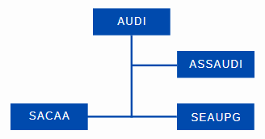
Figura 1 – Organograma da Auditoria Interna (alteração realizada pela Resolução TRE-RO n.. 19/2020, publicada 31/08/2020)
Tabela 4 – Unidades da Auditoria Interna
UNIDADE SIGLA | UNIDADE DESCRIÇÃO | QUANTIDADE DE  SERVIDORES
AUDI | Auditoria Interna | 1
ASSAUDI | Assessoria de Auditoria Interna | 1
SACAA | Seção de Auditoria Contábil e Acompanhamento da Accountability | 1
SEAUPG | Seção de Auditoria de pessoal e Governança | 1

13 – AÇÕES DE CONTROLE

Além das ações auditorias internas, esta unidade técnica também realiza as seguintes atividades:
a) acompanhamento: trata-se da ação de verificação do cumprimento das auditorias constantes nos PAA e PALP e dos resultados delas advindos;
b) monitoramento: consiste na verificação das providências adotadas pelo titular da unidade auditada em relação às recomendações/determinações expedidas pelo TCU, pelo TSE (em razão das Auditoria Integradas), CNJ (em razão das Ações coordenadas de Auditoria) e das auditorias definidas pela AUDI, bem como dos seus resultados;
c) procedimentos de controle 1: envolve os exames dos atos administrativos dos gestores a exemplo em apoio ao controle externo, como atos de admissão, aposentadoria e pensão civil, nos termos em que dispõem a IN do TCU n. 78/2018, Resolução TSE n. 23.544/2017 e a Resolução do CNJ n. 114/2010;
d) procedimentos de controle 2: conferência dos relatórios de gestão fiscal de acordo com a Lei Complementar n. 101/2001 – Lei de Responsabilidade Fiscal com a vista a assinatura pelo titular da unidade de Auditoria Interna.
e) procedimento de apoio ao Controle Externo: proceder as diligências visando a organização de documentos necessários para formalização da tomada de contas anual, especial ou extraordinária, emitindo parecer conclusivo, nos casos previstos na legislação de regência (IN TCU 71, 28/11/2012, alterada pela IN 76, de 12/12/16).
f) elaboração do PALP e do PAA preferencialmente, com aplicação da metodologia baseada em riscos: o artigo 32 da Resolução CNJ n. 309, dispõe que para fins de realização de auditorias, a unidade de auditoria interna deve estabelecer um PALP, quadrienal, e um PAA, preferencialmente baseados em riscos, para determinar as prioridades da auditoria, de forma consistente com objetivos e metas institucionais da entidade auditada.

14 - OUTRAS AÇÕES

14.1 – Monitoramento

Conforme dispõe o Manual de Auditoria do Poder Judiciário, Portaria TRE-RO n. 199/2023 adotado como prática no âmbito do TRE-RO, o monitoramento consiste em acompanhar as iniciativas da unidade auditada, no sentido de implementar ações corretivas e ou de melhoria dos pontos críticos que foram identificados e validados durante a realização dos trabalhos de auditoria.
Assim, no decorrer do exercício, também será efetuado o monitoramento das auditorias realizadas em anos anteriores, com o objetivo de verificar o cumprimento de recomendações ainda pendentes de implementação.
Os resultados das atividades de monitoramento serão informados anualmente à alta administração, preferencialmente, em conjunto com o relatório anual de atividades. (RAINT).

Tabela 3 – Monitoramento do cumprimento das recomendações da Auditoria Interna
Processos Administrativos ou de Auditoria | Descrição
PSEI n. 0001778-11.2021.6.22.8000 | Auditoria nas Contas Anuais de 2021 - Financeira integrada com Conformidade
OS PSEI 0000687-12.2023.6.22.8000 | Auditoria Integrada de Gestão do Patrimônio mobiliário e imobiliário da Justiça Eleitoral
PSEI 0000874-20.2023.6.22.8000 | Auditoria Coordenada Política contra o assédio e à discriminação
PSEI 0001316-20.2022.6.22.8000 | Auditoria Integrada Gestão de Segurança da Informação
PSEI 0001425-34.2022.6.22.8000 | Auditoria no Processo de Governança das Contratações
PSEI 0001105-13.2024.6.22.8000 | Auditoria Integrada de Governança das Contratações
PSEI 0000996-96.2024.6.22.8000 | Ação Coordenada sobre a política de incentivo à participação feminina no Poder Judiciário

Ressalta-se que, a partir do exercício 2022, implementou-se nova sistemática de realização do monitoramento das recomendações, por meio de um único processo de monitoramento (PSEI n. 0001362-72.2023.6.22.8000). Este novo formato teve como ponto de partida as auditorias realizadas em 2020 e 2021. Registra-se que, os processos dos exercícios anteriores tiveram seu primeiro ciclo concluído, qual seja, a apresentação dos respectivos planos de ação.

14.2 – Ações de Capacitação

Para execução do presente plano de auditoria, faz-se necessário oferecer, aos servidores que atuam como auditores neste Tribunal, as competências necessárias para o bom desempenho profissional, considerando-se as experiências individuais e os cursos realizados anteriormente.
Neste sentido e, em cumprimento ao art. 69 da Resolução CNJ n. 309/2020 esta unidade apresentou sugestões à Administração para subsidiar a elaboração do Plano Anual de Capacitação – (PAC-Audi) para unidade de Auditoria Interna, contemplando algumas necessidades, os quais formaram um plano de capacitação continuada para o biênio 2024-2025 (PSEI n. 0001253-58.2023.6.22.8000), o qual consta da Portaria n. 79/2024 – PRES/GABPRES (evento 1130072), ações de capacitação para todas as áreas do Tribunal, contemplando as especificidades da Auditoria.

14.3 – Consultoria

Com o advento da Resolução n. CNJ 309/2020 foi ampliado o leque de atribuições relativas às unidades de auditoria interna, acrescendo-se às atividades de avaliação desempenhadas por meio das auditorias, a atividade de consultoria.
A consultoria, conforme definição constante da referida resolução, é atividade cuja natureza e escopo são acordados com o solicitante, “devendo abordar assuntos estratégicos da gestão, e se destina a adicionar valor e aperfeiçoar processos de governança, de gerenciamento de riscos e de controles internos administrativos, sem que o auditor interno pratique nenhuma atividade que se configure como ato de gestão”, e devem integrar o PAA.

14.4 – Certificado de Auditoria e Parecer do Dirigente de Auditoria Interna

Em atendimento às normas emanadas do TCU, serão emitidos, quando exigíveis, por aquela Corte de contas, certificado de auditoria e parecer do titular da auditoria interna, pronunciando-se acerca da regularidade das contas.

15 – CONSIDERAÇÕES FINAIS

Ante o exposto, esta unidade Técnica submete o presente Plano Anual de Auditoria (PAA) do ano de 2025, à apreciação e aprovação da Presidência deste Regional, após o qual deverá ser publicado no Portal da Transparência do TRE-RO.

Porto Velho, 13 de novembro de 2024.

Erick Oliveira Chaquian
Assessor de Auditoria Interna – ASSAUDI

De acordo. Encaminhem-se ao Gabinete da Presidência para apreciação.

Rejane Assis Lima da Fonseca

Auditora-Chefe da Auditoria Interna

ANEXO I – QUADRO DEMONSTRATIVO DAS AUDITORIAS E CONSULTORIAS

AUDITORIAS – EXERCÍCIO 2025
ÁREA A SER AUDITADA | AUDITORIA |  | PROCEDIMENTO | OBJETIVO(S)/ESCOPO | PERÍODO ESTIMADO | EQUIPE
ÁREA A SER AUDITADA | Tipo | Forma
Finalização da Auditoria Financeira com Conformidade (TCU) do exercício 2024 | Financeira/Conformidade |  | Finalização dos testes substantivos, dos papéis de trabalho e consolidação para emissão de opinião (certificado) e relatório final. | Gestão orçamentária, financeira e contábil | Janeiro a março | AUDI  ASSAUDI  SEAUPG  SACAA
Auditoria Financeira com Conformidade (TCU) do exercício 2025 | Financeira/Conformidade | Auditoria Integrada com o TSE | Auditoria nas Contas Anuais de 2025 - Financeira integrada com Conformidade do TCU.  Aplicação das técnicas previstas na Res. CNJ n. 309/2020.  Auditoria baseada em riscos com: análise documental, conferência de cálculos, exame dos registros, correlação entre as informações obtidas e amostragem. | Gestão orçamentária, financeira e contábil  Obter segurança razoável para concluir e expressar opiniões sobre se:  (I) as demonstrações contábeis foram elaboradas e apresentam adequadamente a posição patrimonial, financeira e orçamentária da entidade, em todos os aspectos relevantes, de acordo com as normas contábeis adotadas no Brasil aplicadas ao setor público e o marco regulatório aplicável; e  (II) as transações subjacentes e os  atos de gestão relevantes dos responsáveis pela UPC estão em conformidade com as leis e regulamentos aplicáveis e com os princípios de administração pública que regem a gestão financeira responsável e a conduta de agentes públicos. | A ser definido pelo TSE | SEAUPG e ASSAUDI e SACAA
Ação Coordenada de Auditoria com tema a ser defino pelo CNJ | A ser definido | Auditoria Coordenada do CNJ |  |  |  | SACAA
Consultoria | Demanda da gestão | ----- | A ser definida | A ser definido caso seja solicitado pela Administração. | Abril a Setembro/2025 | A serem designados pela Auditora-Chefe

ANEXO II - CRONOGRAMA DE REALIZAÇÃO DOS TRABALHOS

Os trabalhos de auditoria serão desenvolvidos nos períodos definidos no cronograma a seguir:
Auditorias e Fiscalizações | Jan | Fev | Mar | Abr | Mai | Jun | Jul | Ago | Set | Out | Nov | Dez
Finalização da Auditoria nas Contas Anuais de 2024 - Financeira integrada com Conformidade, elaboração do relatório final e emissão de Certificado. * | X | X | X
Auditoria nas Contas Anuais de 2025 - Financeira Conformidade – na forma de Auditorias Integradas com o TSE |  |  |  |  |  | X | X | X | X | X | X | X
Emissão “Relatório Anual de Atividades de Auditoria Interna” (RAINT) |  |  |  |  |  | X | X
Ação Coordenada de Auditoria do CNJ – a ser definida |  |  | X | X | X | X
Elaboração do Plano Anual de Auditoria 2026 |  |  |  |  |  |  |  |  | X | X | X
Emissão do Relatório do fechamento dos ciclos de monitoramento |  |  |  | X | X | X | X
Consultoria - a ser definida pela gestão | X | X | X | X | X | X | X
(*) Finalização da Auditoria nas Contas Anuais de 2024 - Financeira com Conformidade, elaboração do relatório final e emissão de Certificado em março de 2025.
(**) Os períodos definidos são apenas uma previsão, pois ainda não foram definidos referidos períodos pelo CNJ e TSE, nas auditorias Coordenadas e Integradas.
Observação: Ao longo do exercício, o cronograma de execução dos trabalhos poderá sofrer alteração em virtude de fatores que prejudiquem a sua realização no período estipulado, tais como treinamentos, trabalhos especiais, atendimento a demandas do TCU, alteração no período de realização da Auditoria Integrada do TSE, ou da Administração Superior do TRE-RO.

ANEXO III – QUADRO DE HORAS E ALOCAÇÃO DE RECURSOS

B) Estimativas da carga horária por auditoria

AUDITORIAS – EXERCÍCIO 2025
ÁREA A SER AUDITADA | AUDITORIA |  | PROCEDIMENTO | OBJETIVO(S)/ESCOPO | DIAS ÚTEIS/  SERVIDOR | ESTIMATIVA DA CARGA HORÁRIA
ÁREA A SER AUDITADA | Tipo | Forma
Financeira e Orçamentária | AC integrada com ACF | AD | Os procedimentos de auditoria serão estabelecidos após a definição do Programa de Auditoria e Pontos de Auditoria pelo TCU. | Avaliar as Contas Anuais de 2025 do Tribunal com vistas a certificação das contas no prazo estabelecido pelo TCU. | 129* | 1.161**
* Dias úteis no período previsto para a Auditoria (junho a dezembro/2025, com finalização em abril de 2026)
**3 servidores x 3h diárias x dias úteis (descontados os feriados).

ÁREA A SER AUDITADA | AUDITORIA |  | PROCEDIMENTO | OBJETIVO(S)/ESCOPO | DIAS ÚTEIS/  SERVIDOR | ESTIMATIVA DA CARGA HORÁRIA
ÁREA A SER AUDITADA | Tipo | Forma
Financeira e Orçamentária | AC integrada com ACF | AD | Os procedimentos de auditoria serão estabelecidos após a definição do Programa de Auditoria e Pontos de Auditoria pelo TCU. | Finalização da auditoria nas Contas Anuais de 2024 com vistas a certificação das contas no prazo estabelecido pelo TCU. | 77* | 360**
* Dias úteis no período previsto para a Auditoria (janeiro a março/2025)
**3 servidores x 2h diárias x dias úteis (descontados feriados)

ÁREA A SER AUDITADA | AUDITORIA |  | PROCEDIMENTO | OBJETIVO(S)/ESCOPO | DIAS ÚTEIS/  SERVIDOR | ESTIMATIVA DA CARGA HORÁRIA
ÁREA A SER AUDITADA | Tipo | Forma
A ser definido pelo CNJ | A ser definido pelo CNJ | Auditoria Coordenada | A ser definido pelo CNJ | A ser definido pelo CNJ | 142* | 344**
* Estimativa pois ainda não há cronograma definido pelo CNJ
**2 servidores x 2h diárias x dias úteis (descontados feriados)

CONSULTORIA – EXERCÍCIO 2025
ATIVIDADE | PROCEDIMENTO | OBJETIVO(S)/ESCOPO | DIAS ÚTEIS/  SERVIDOR | ESTIMATIVA DA CARGA HORÁRIA
Consultoria | Os procedimentos de consultoria definidos nas melhores práticas de Auditoria Interna. | Avaliar o cumprimento das normas, dos procedimentos e não conformidades, identificando distorções e sugerindo correções em relação as substituições de funções comissionadas. | 142* | 568*
* Dias úteis no período previsto para a Consultoria (janeiro a julho/2025 – descontados feriados)
**2 servidores x 2h diárias x dias úteis

ANEXO IV - APOIO AO CONTROLE EXERNO

OBJETO | FORMA DE EXECUÇÃO | UNIDADE RESPONSÁVEL | Carga Horária
Relatório anual das atividades realizadas pelas unidade de Auditoria Interna | Encaminhamento do Relatório Anual de Atividades de Auditoria Interna (RAINT), referente ao exercício de 2025. | SEAUPG/  ASSAUDI | 128*
Tomada de Contas Especial e Extraordinária (sob demanda) | TCU IN 71 alterada pela IN 76/2016 (sob demanda) | SACAA/  ASSAUDI | Sob demanda
* 1 servidor x 2h diárias x dias úteis

OUTRAS AÇÕES

OBJETO | FORMA DE EXECUÇÃO | UNIDADE RESPONSÁVEL | Jornada diária
Implementação do Programa de Qualidade de Auditoria* | Elaboração de Programa de Qualidade | ASSAUDI e outra unidade caso seja necessário  - Assim que for estabelecido as diretrizes pelo CNJ | Jornada diária
Mapeamento da Auditoria de Contas Anuais – Financeira integrada com conformidade | Grupo de estudos no âmbito da AUDI | Todas unidades | Jornada diária
Revisão dos Processo de trabalho da Auditoria Interna e mapeamento dos processos | Utilizar como fonte os PT do TSE | ASSAUDI com o apoio das demais unidades | Jornada diária
Implementação do sistema de Auditoria *Aguardar definição do TSE, se continuação da implementação do Auditse ou se adoção do e-AUDI da CGU. | Conforme demandado pelo TSE | Todas unidades | Jornada diária
*Considerando que o SIAUD-Jud está com um grupo de estudo - guardar o andamento das diretrizes que serão estabelecidas pelo Siaud-Jud
**O sistema Auditse está pendente de resolução no TSE quanto a sua implementação, consoante consignado em Ata do 1º Encontro de Dirigentes.

Planejamento Estratégico TRE-RO para o período 2021-2026.
Dispõe sobre as diretrizes acerca das Auditorias Integradas a serem realizadas no âmbito da Justiça Eleitoral.

